ALLA DIRIGENTE SCOLASTICA DELL'I.I.S. "P.L. NERVI-ALAIMO”


DI LENTINI

Progetto NERVI ALAIMO PIANO ESTATE afferente i moduli:

Titolo modulo | BARRARE LA CHECK BOX DI INTERESSE
Aprire gli occhi sulla città | ◻
Educazione alla bruttezza | ◻
Tecniche di saldatura | ◻
Elisir di lunga vita | ◻
Non mi disperdo | ◻
Controllo delle saldature | ◻
Impiantistica industriale | ◻
Una scuola a colori | ◻
Educhiamo insieme | ◻
Cittaidini empatici | ◻
Lo sport è vita | ◻
Mi metto in gioco | ◻

OGGETTO: SEGNALAZIONE DI ALLERGIE E/O INTOLLERANZE ALIMENTARI.

Il sottoscritto
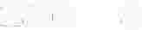

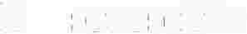

e

la sottoscritta
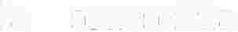

nato a

nata a
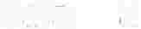

in qualità di genitori (o di tutori o di soggetti affidatari ai sensi della Legge n. 184 del 04/05/1983)
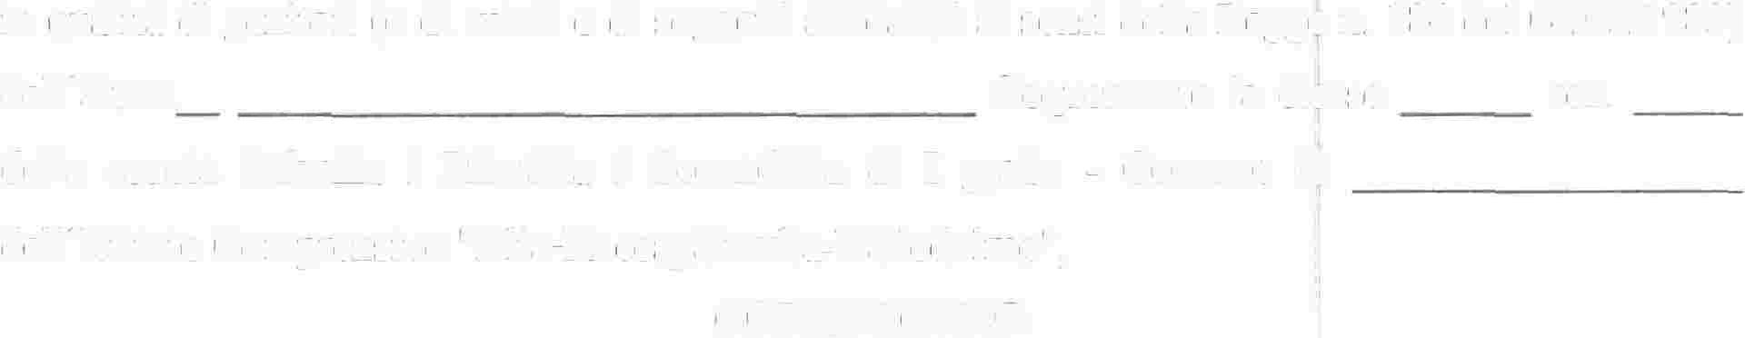

dell' al unn frequentante il modulo . dell’Avviso 59369 del 19-04-2024 FSE+ “Nervi Alaimo Scuole Aperte” dell’I.I.S “P.L.Nervi - Alaimo” di Lentini

COMUNICANO

che il proprio figlio/a- tutelato/a NON è affetto da allergie/intolleranze alimentari;

al fine della successiva trasmissione al Servizio Mensa che il proprio figlio/a - tutelato/a è affetto dalle allergie/intolleranze alimentari indicate nella certificazione medica allegata.

Si autorizza il trattamento dei dati personali ai sensi del Dlgs 196 del 30 giugno 2003 e dell'art. 13

GDPR (Regolamento UE 2016/679) ai fini della presente comunicazione. Si allega certificazione medica.

In fede
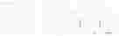

Luogo e Data .

Firma del padre . Firma della madre . Firma dell’esercente la responsabilità genitoriale ………………… .

